KORYU BUDO TRAINING IN JAPAN VOOR BEGINNERS

In het westen zijn er niet veel leraren te vinden die ver gevorderd zijn in een school van koryu bujutsu. Wie zich in een oude school wil bekwamen zal dus vroeg of laat zelf naar Japan moeten afreizen voor training onder leiding van een Japanse leraar. Daarbij is de keiko zelf maar één van de oefeningen op de weg naar verbetering; taal en cultuurverschillen werpen even grote uitdagingen op voor de geïnteresseerde.

Kennismaking
Per e-mail had ik met Takatsuka sensei afgesproken dat we elkaar om 13:00 zouden ontmoeten bij de Central Exit van treinstation Kashihara Jingumae. In mijn beste Japans checkte ik op de bewuste dag bij de man achter het loket of er behalve East Exit en Central Exit nog andere uitgangen waren,

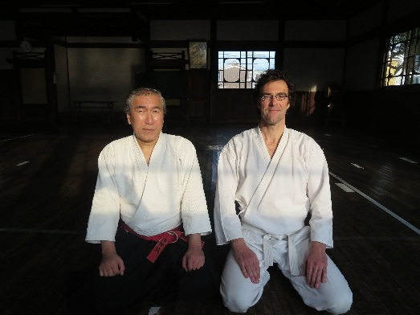
Met Takatsuka sensei in Kashihara budokan

maar dat bleek niet het geval te zijn. Ik nam ruim op tijd mijn plaats in bij wat ik dacht dat Central Exit was en wachtte. En wachtte. Om 13:15 kreeg ik een telefoontje van sensei met de vraag of ik wel bij East Exit stond en of ik dan ergens een Dunkin’ Donuts kon zien. Nee dus. Even later kwam er een jonge vent aanrennen die me maande mee te komen naar de plek waar sensei op me stond te wachten. Central Exit bleek twee uitgangen te hebben; als we op een station als Tokyo Shinjuku hadden afgesproken, dan had ik mijn leraar waarschijnlijk nooit ontmoet!
De eerste ontmoeting was niet wat ik ervan verwacht had. Ik weet eigenlijk niet precies wat ik verwachtte, maar waarschijnlijk was het iets ontzagwekkends of lichtelijk sinisters. Als je mensen alleen kent van tweedimensionale beelden waarop ze pijnlijke dingen met anderen uithalen, kan je verbeelding onbewust met de persoon op de loop gaan. Takatsuka sensei was echter vooral vriendelijk. We reden direct naar de oude budokan van Kashihara en nadat hij de sleutel had opgehaald bij het plaatselijke sportcentrum, kleedden we ons al keuvelend om in een hoek van de zaal. We begonnen hierna met een warming up waarbij sensei wat kreunend van de stijfheid door de oefeningen ging. Als je achter in de zestig bent heb je natuurlijk het volste recht om stijf van lijf en leden te zijn, maar het droeg verder bij aan een beeld van vriendelijke menselijkheid van sensei.

Een plek onder de zon
Voordat je training een aanvang kan nemen, zal je een verblijfplaats moeten vinden en je basisvoorzieningen geregeld moeten hebben: eten, badhuis, drankje. In bijzondere gevallen kan men als uchi deshi (lett: binnenleerling) bij de leraar in huis verblijven, maar meestal zal een hotel of guesthouse uitkomst moeten bieden. Traditionele overnachtingsplekken als ryokan en minshuku kunnen duur zijn, maar er zijn genoeg goedkopere opties als jeugdherbergen en guesthouses voor handen. Comfort kan in Japan erg afhankelijk zijn van het seizoen. Japanse huizen zijn gebouwd om de verschrikkelijke zomerhitte zo luchtig mogelijk te doorstaan, met als gevolg dat ze in de winter bar koud kunnen zijn. Voor- of najaar zijn hierdoor verreweg de beste momenten voor een trainingsbezoek.

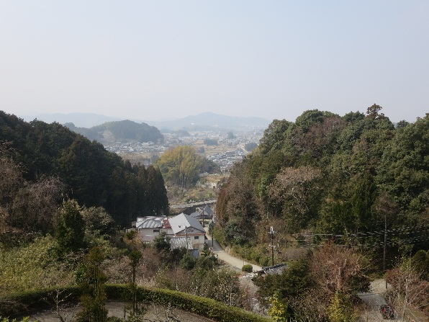
Landelijke omgeving van Kashihara

Ik had in Kashihara echter een guesthouse geboekt voor de tweede helft van februari en het was KOUD! Mijn onverwarmde dormitorykamertje was op mij na leeg, waardoor ik de andere bedden kon beroven van beddegoed en me ’s nachts kon warmhouden onder een berg van futons. In het restaurantje op de begane grond stond een klein elektrisch kacheltje waarmee ik tijdens het ontbijt probeerde om in ieder geval mijn voeten op temperatuur te houden. Douchen was een grotere uitaging; het onverwarmde badhuisje in de tuin had een kleine boiler die sneller leeg was dan de verkleumde gebruiker opgewarmd. Na mijn eerste dag ben ik daarom meteen op zoek gegaan naar de dichtst bijzijnde furo (badhuis). Dit geweldige Japanse instituut is met de opkomst van huizen met eigen badkamer langzaam maar zeker uit de buurten aan het verdwijnen, maar op fietsafstand is er overal nog wel één te vinden. Hangend in één van de hete baden van de furo kan het moegetrainde lijf herstellen en de geest weer tot rust komen; wellness voor 3 euro. Na enige dagen van zoeken naar het juiste ritme kwam ik uit op de volgende zeer werkbare routine: na het ontbijt de ochtend besteden met rondfietsen in de omgeving op zoek naar interessante tempeltjes of andere bezienswaardigheden, in de middag trainen en hierna rustig gaan eten in een klein eettentje, gevolgd door een uur ontspannen in het badhuis. De dag sloot ik vervolgens af in mijn guesthouse met een warme trui, een boek en een blik bier dat ik uit de automaat op de hoek trok.

Keiko
Al deze zaken zijn echter niet meer dan ondersteuning voor waar je voor gekomen bent, nl. training. Oftewel in het Japans: keiko. De meeste mensen die voor de beoefening van koryu budo naar Japan gaan, zullen door hun leraar in het westen worden geïntroduceerd bij de hombu dojo in Japan, waar de soke (familiehoofd) of shihanke (hoofdleraar) leiding geeft aan de school. De aspirerende westerling zal tijdens de training meestal in een groep Japanse studenten worden opgenomen, hoewel sommige scholen, zoals bijvoorbeeld Tenshin Shoden Katori Shinto-ryu, in het westen zo populair zijn, dat de toestroom van westerlingen het aantal Japanse studenten ruimschoots overtreft. Het totale aantal deelnemers is in het geval van koryu scholen over het algemeen wel veel kleiner dan bij modernere budovormen. Kukishin-ryu Tenshin Hyoho is hier een goed voorbeeld van: er zijn slechts twee kleine groepen actief in Japan, plus een handjevol westerlingen.
Shihanke Takatsuka Eichoku, waar ik bij ging trainen, heeft op het moment zelf geen eigen dojo tot zijn beschikking, waardoor hij uitwijkt naar de Kashihara budokan, op ongeveer 45 minuten rijden van zijn woonplaats. De jonge vent die me bij de eerste ontmoeting was komen ophalen, bleek een zoon te zijn, die mee was gekomen om te dienen als mijn uke en de gehele training hadden we

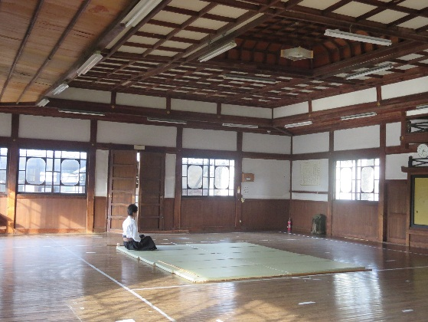
Kashihara budokan

met zijn drieën de beschikking over de mooie oude budozaal. Dit zou mijn eerste formele training worden in Kukishin-ryu Tenshin Hyoho, dus we begonnen met de basis: rei. Rei, ofwel decorum, geeft aan hoe men in de ryu met elkaar omgaat, hoe er gegroet wordt aan het begin en einde van kata reeksen, hoe tussendoor etcetera. En na het invullen van het inschrijvingsformulier was ik monjin, een persoon die door de poort was gegaan.
Tijdens de eerste training werden verder ukemi en sabaki behandeld, de voor kukishin-ryu typische vormen van valbreken en lichaamswendingen. De volgende dag begonnen we aan de kihon oefeningen van taijutsu en bojutsu, al snel gevolgd door de omote kata’s van beide disciplines. De

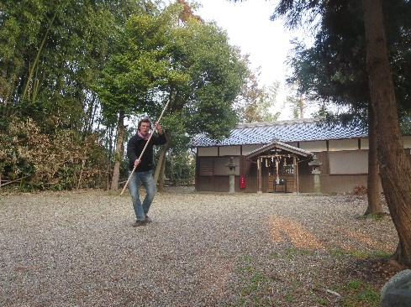
herhalingsoefeningen bij de lokale shinto schrijn

meest gebruikelijke vorm van kennisoverdracht in koryu budo is kata training; de manier van lesgeven is gebaseerd op nadoen, zonder veel didactische diepgang. Takatsuka hield hierbij een ritme aan, dat me niet altijd duidelijk was. Als ik een techniek twee keer achter elkaar goed uitvoerde, gingen we snel door naar de volgende kata, terwijl andere tot vervelends aan toe werden uitgediept. Het tempo van de les bleef echter tamelijk hoog; was iets duidelijk, dan gingen we door met de volgende techniek. Er was geen tijd om aantekeningen te maken of te herhalen. Dat moest ik thuis maar gaan doen.
Mijn trainingen in Kashihara werden afgewisseld met lessen in Kyoto, met de shihan Yoshida Eirei. Yoshida sensei is vooral indrukwekkend: een zen monnik die als docent Chinees Boeddhisme verbonden is aan de Hanazono Universiteit in Kyoto, met een zeer innemende en vriendenlijke
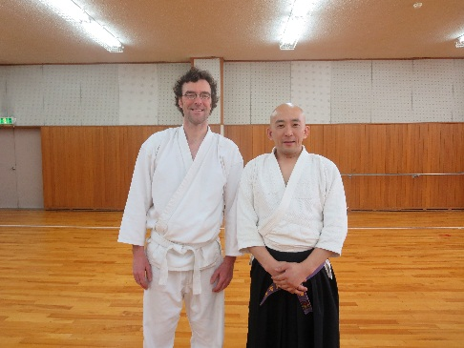
Met Yoshida sensei in de kendozaal van Hanazono Universiteit

uitstraling. Zodra hij echter zijn pij verruilt voor voor de keikogi en hakama transformeert hij in een ontzettend weerbare persoon, met een indrukwekkende fysieke uitstraling en een brute strakheid van techniek. We trainden in de ochtenden in de kendo dojo van Hanazono Daigaku temidden van wild schreeuwende en op elkaar inslaande kendo studenten. De grote zaal was altijd behoorlijk vol, op het hoekje na waar wij wat oude harde tatami hadden gelegd om de ergste schokken op te vangen. Keiko met Yoshida sensei is een heel andere ervaring dan die met de oudere Takatsuka sensei. Dit voelde echter vooral als twee zeer verschillende leraren die elkaar optimaal aanvullen.

Yoshida kleiner van postuur, maar voelt groot. Veel verhalen en uitleg iin japans over achtergrond. Soms moeilijk te verstaan door kendo schreeuwers. Schreeuwende kendo ambiance perfecte achtergrond voor yoshida’s martiale uitstraling.

Na twee weken naderde het moment van vertrek. En daarmee ook het moment van de rekening. Er was niets besproken over kosten voorafgaand aan de training, maar ik ging ervan uit dat men zijn kennis niet voor niets zou delen. Ik was dus erg benieuwd naar de inhoud van de envelop die Takatsuka sensei me op de voorlaatste training meegaf. De kosten waren netjes opgedeeld in verschillende posten: nyûkaikin is een eenmalig bedrag dat je betaald om toe te kunnen treden tot de ryu en nenkaihi is het jaarlijkse lidmaatschap. De keiko stond vermeld onder de post tokubetsu keiko shidôryô, kosten voor speciale trainingsbegeleiding. Deze viel alleszins mee; sensei rekende voor een trainingssessie van een dagdeel waar hij ook nog 2x45min voor moest rijden en een zaal voor moest huren 3500 yen. Rond de 27 euro voor privéles met de hoogste autoriteit van de ryu, kom daar maar eens om in Europa.

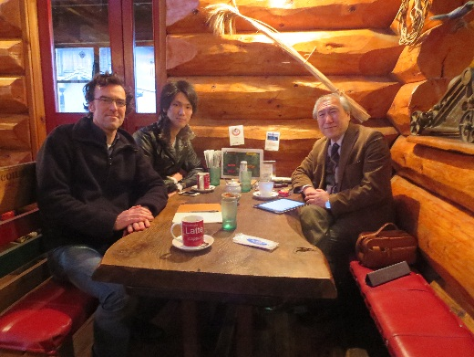
Afscheid na laatste training

Conclusie
Terugkijkend was het een geweldige ervaring om verschillende redenen. De leraren van Kukishin-ryu zijn elk op hun eigen manier geweldige mensen met een schat aan kennis en ervaring. De school zelf is een zeer boeiende en uitgebreide koryu met effectieve technieken. En verder zijn Kashihara en Kyoto, de plaatsen waar getraind wordt, vol van historische bezienswaardigheden die garant staan voor een interessant verblijf. Volgend jaar kom ik terug!

